**IMPLEMENTASI OCTAVE**

*Diajukan untuk memenuhi tugas Mata Kuliah Multimedia*

Oleh : Raden Nazar Labani ( 1406096 )

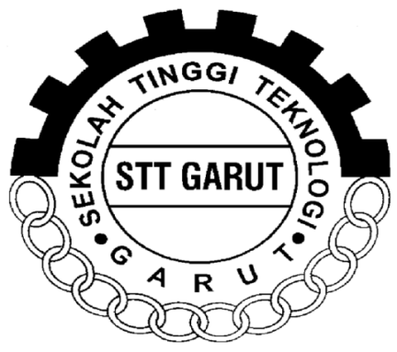

**PROGRAM STUDI TEKNIK INFORMATIKA**

**SEKOLAH TINGGI TEKNOLOGI GARUT**

**2017/2018**

1.Operasi Aritmatik

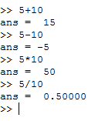

2.pangkat



3.left division



4.negasi



5.akar pangkat

- 

6.medefinisikan variable

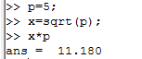

7.mendefinisak vektor

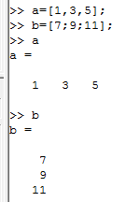

8.Notasi Colon

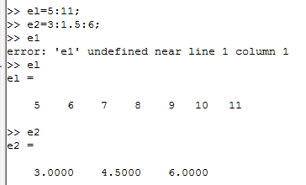

9. mengambil elemen vektor

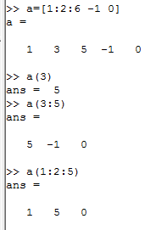

10. Contoh Operasi Matrix

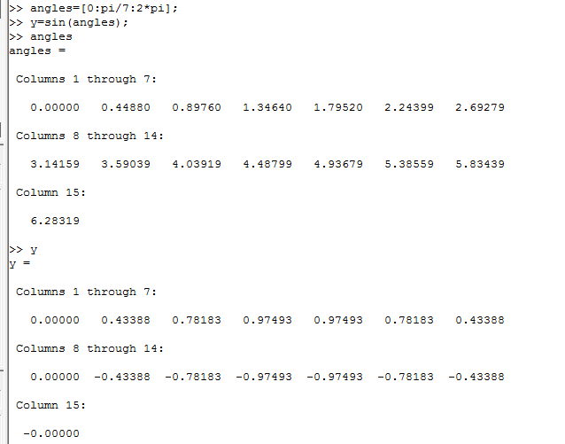

11. plotting Grafik (1)

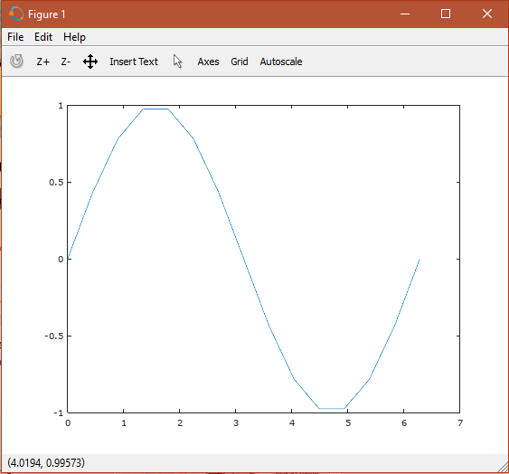

12. plotting Grafik (1)

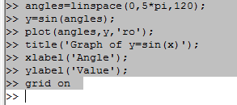

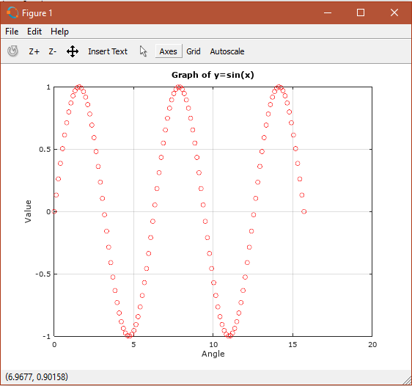

13. Membaca Citra

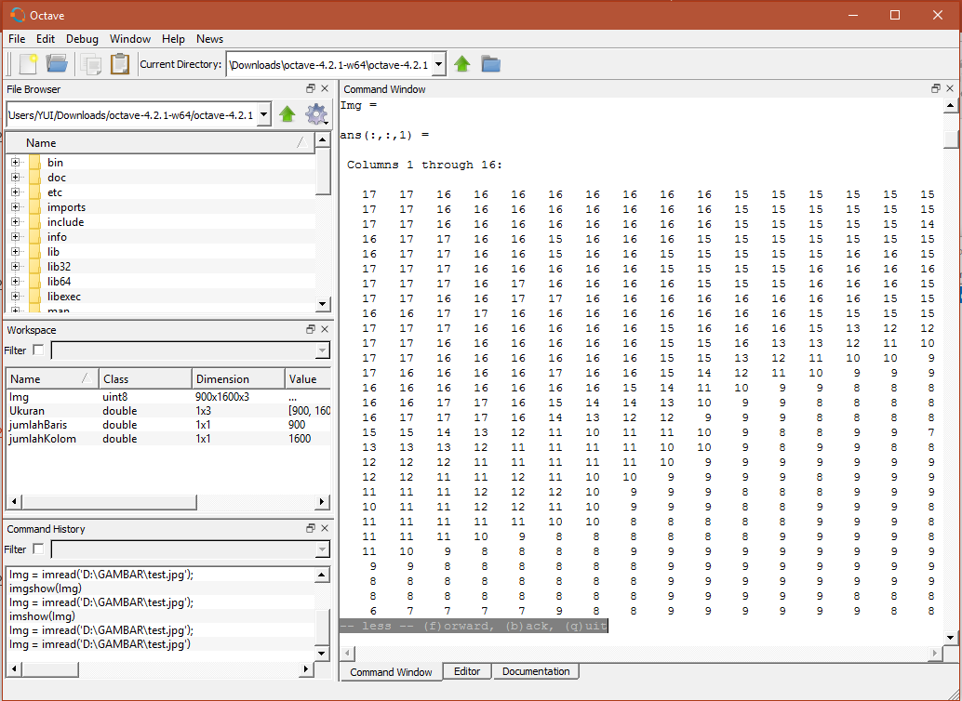

14. Mengetahui Ukuran Citra

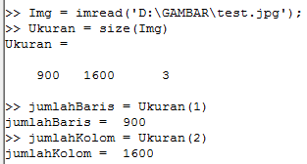

15.menampilkan Citra



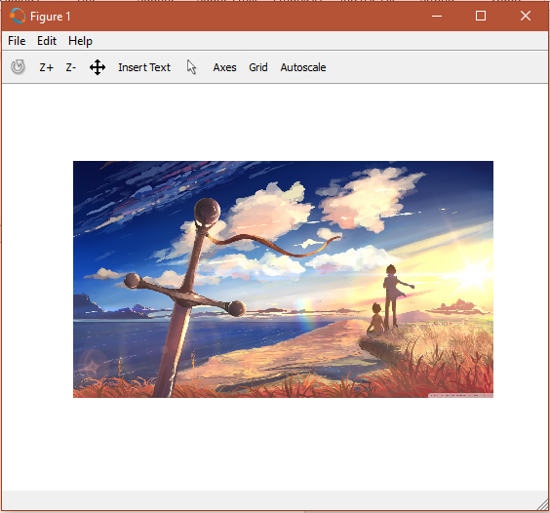

16. menampilkan Citra (2)

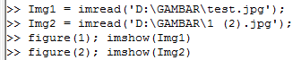

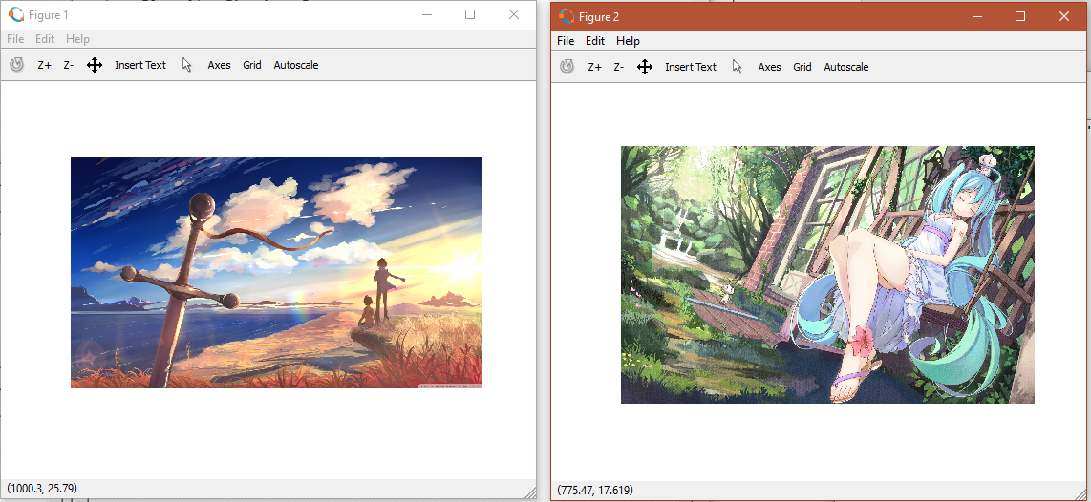

17. menampilkan Citra (3)



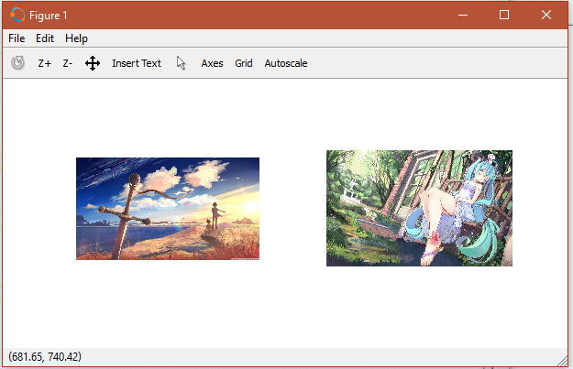

18. Menampilkan Gambar dengan Intensitas Keabuan

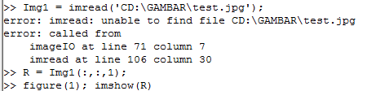

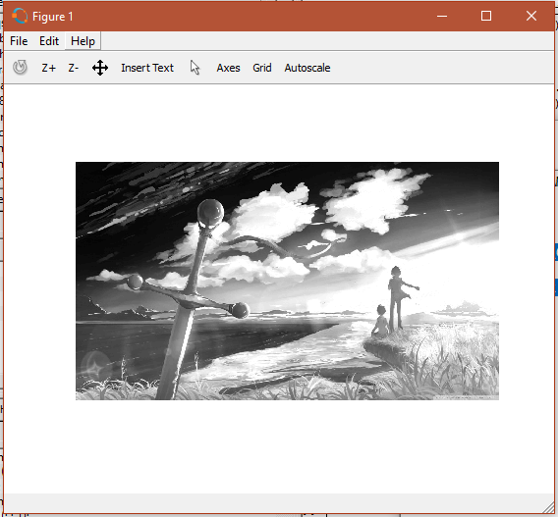

19. Menampilkan Histogram

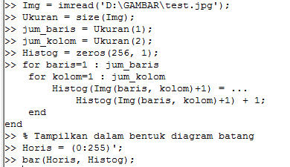

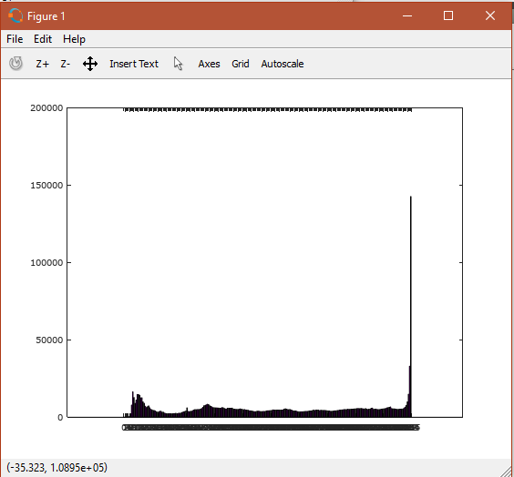

20. Operasi Pixel Meningkatkan Kecerahan



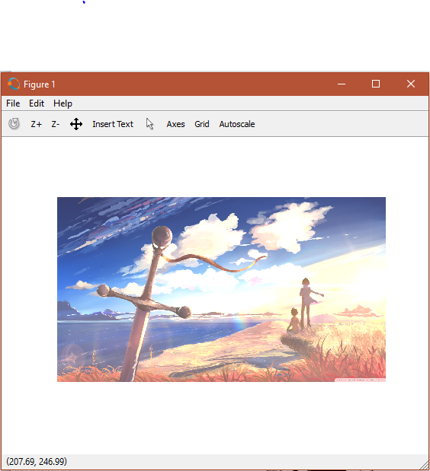

21. Meregangkan kontras



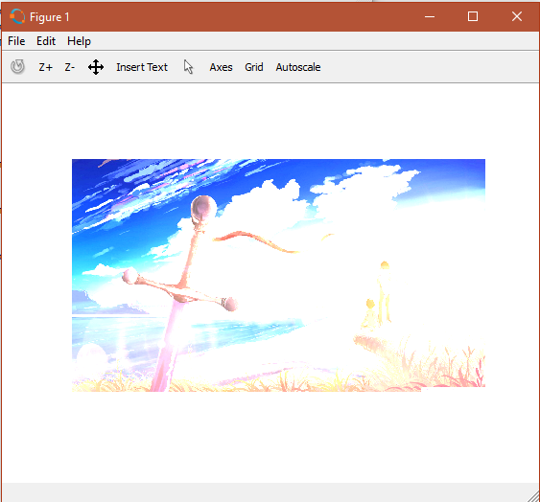

22. kombinasi kecerahan dan kotras

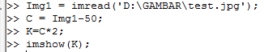

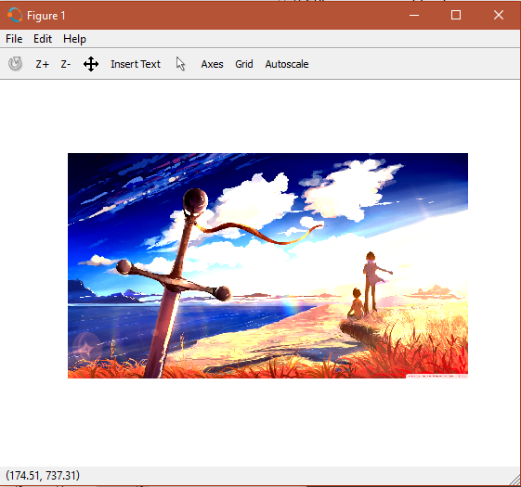

23. Membalik Citra



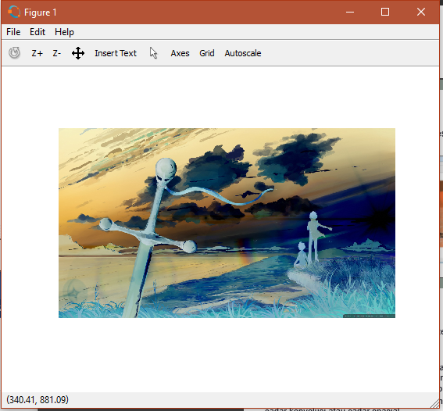

24. Kovolusi

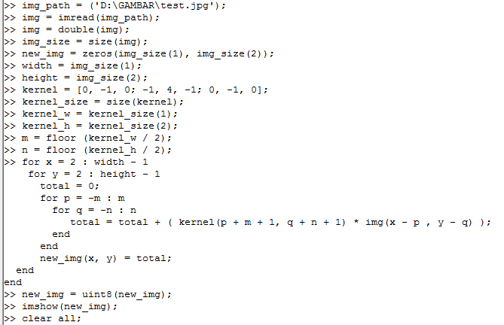

Output :

